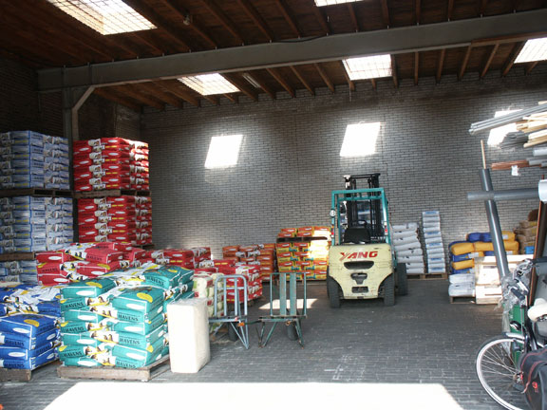
AGRARISCHE HANDELSONDERNEMING
TE
BOYL.
*******
De winkel voor al uw benodigdheden op het gebied van:
DIERVOEDERS
RUITERSPORTARTIKELEN
TUINMATERIALEN
TEXACO BRANDSTOF
TEL. 0561 – 42 17 76.

